ŠKOLSKO ISTRAŽIVANJE: GRAĐANSKI ODGOJ I OBRAZOVANJE
Građanski odgoj i obrazovanje dio je odgoja za ljudska prava i demokratsko građanstvo.
Cilj je građanskog odgoja poticanje građana, naročito mladih ljudi za aktivno uključivanje u društveni i politički život lokalne zajednice.
Našim desetogodišnjim radom na Projektu građanin kao dijelu građanskog odgoja navedeni cilj smo i realizirali temama kojima smo djelovali na lokalnom području.
Građanski odgoj i obrazovanje je međupredmetna tema u školskom kurikulumu.
CILJ JE ISTRAŽIVANJA USTANOVITI JESU LI UČENICI OSPOSOBLJENI ZA AKTIVNO I UČINKOVITO OBAVLJANJE GRAĐANSKE ULOGE, ANALIZIRATI DOBIVENE REZULTATE TE KAKVA SU IM ISKUSTVA U SUDJELOVANJU U PROJEKTU GRAĐANIN I SIMULIRANOM SUĐENJU.
UČENICI SU ODGOVARALI NA 25 PITANJA, PROSJEČNO VRIJEME DOVRŠETKA ANKETE BILO JE 5,50 MINUTA I PROVODILA SE U RAZDOBLJU OD 2. 11. DO 15. 12. 2019. godine.

Istraživanje je provedeno online anketom putem digitalnog alata Forms, sudjelovalo je ukupno 38 učenika kao uzorak drugog, trećeg i četvrtog razreda naše škole.
Istraživanje su provele profesorice Jasminka Berend i Jelena Vidaković.

ANALIZOM ODGOVORA DOŠLI SMO DO SLJEDEĆIH REZULTATA: 97% UČENIKA (37 UČENIKA) ODGOVORILI SU „DA“/“TOČNO“ NA 7. I 10. PITANJE - Jesu li humanitarne akcije koje se održavaju u školi dio građanskog odgoja?; Građanski odgoj i obrazovanje potiče učenika na aktivnije uključivanje u ekološke, humanitarne i volonterske akcije.

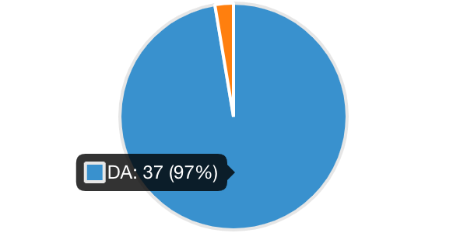

POTVRDNI ODGOVORI NA OVA PITANJA POKAZUJU DA SU UČENICI STEKLI GRAĐANSKE KOMPETENCIJE I OSOBNO SE ANGAŽIRAJU ZA DOBROBIT DRUGIH.

5% UČENIKA (2 UČENIKA) SU ODGOVORILI NEGATIVNO NA 2. PITANJE - Jeste li se tijekom svog školovanja susreli s programom građanskog odgoja i obrazovanja?
ISTI POSTOTAK UČENIKA NE ZNA DEFINIRATI GRAĐANSKI ODGOJ.
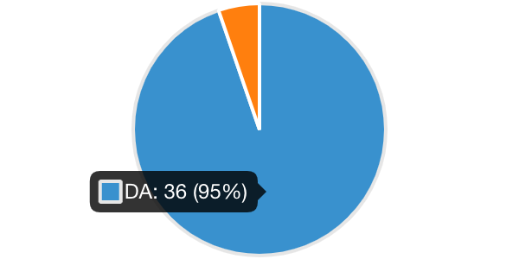

NAJSLABIJI REZULTATI DOBIVENI ANALIZOM ANKETE DOLAZE IZ PODRUČJA PRAĆENJA MEDIJA/INTERNETA, SAMO 11% UČENIKA (4 UČENIKA) PRATI NA INTERNETU STRANICE POVEZANE S TEMOM GRAĐANSKOG ODGOJA I TO JE STAVKA NA KOJOJ U BUDUĆNOSTI TREBA RADITI (PITANJE 3.)

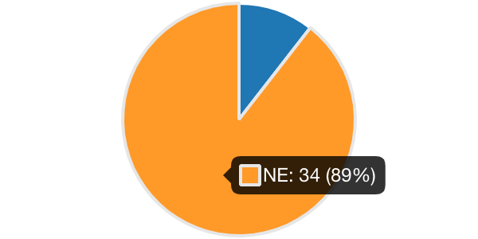

PITANJE 12. Sudjeluješ li u volonterskim akcijama? POKAZALO JE SLJEDEĆI REZULTAT, ČAK 68% UČENIKA NE SUDJELUJE U VOLONTERSKIM AKCIJAMA IAKO SU UČENICI RADOM NA PROJEKTU GRAĐANIN SUDJELOVALI U NIZU VOLONTERSKIH AKCIJA .
ZAKLJUČUJEMO KAKO UČENICI RADOM NA PROJEKTU GRAĐANIN VIŠE VOLONTIRAJU U LOKALNOJ ZAJEDNICI.

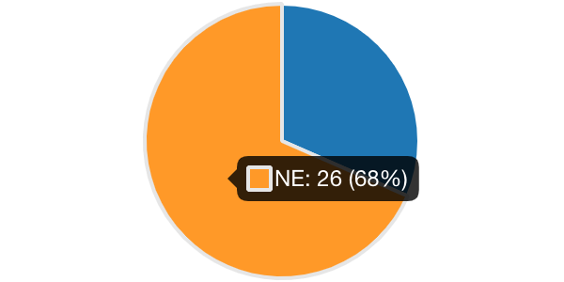

NA NIZ OD 3 PITANJA O AKTIVNOM GRAĐANSTVU (14., 15. I 16.) UČENICI SU ODGOVORILI DA POZNAJU POJAM, DA IH ŠKOLA OBRAZUJE ZA AKTIVNOG GRAĐANINA I DA GRAĐANSKI ODGOJ DOPRINOSI DEMOKRATIZACIJI DRUŠTVA I TO U POSTOTKU OD 89% DO 92%

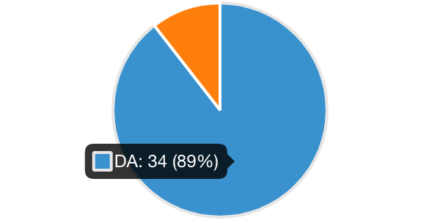

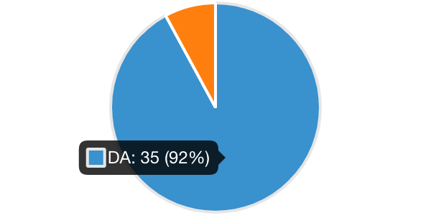

OD 38 UČENIKA 15 NJIH JE SUDJELOVALO U PROJEKTU GRAĐANIN ILI SIMULIRANOM SUĐENJU I VEĆINI JE TO POZITIVNO ISKUSTVO KOJE BI HTJELI PONOVITI.

66% UČENIKA (25 UČENIKA) ZNA DA SE GRAĐANSKI ODGOJ I OBRAZOVANJE TEMELJI NA BROJNIM DOKUMENTIMA:
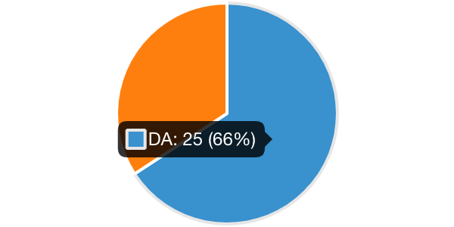

A NJIH 78% (28 UČENIKA) UPOZNATO JE S ULOGOM VIJEĆA EUROPE U RAZVOJU GRAĐANSKOG ODGOJA I OBRAZOVANJA.

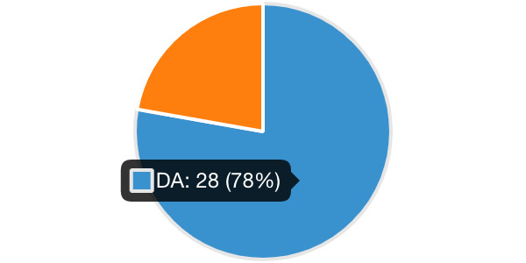

POJAM GRAĐANSKOG ODGOJA I OBRAZOVANJA ZNA DEFINIRATI 95% UČENIKA, SKORO 100% UČENIKA ZNA KAKO SU HUMANITARNE AKCIJE KOJE SE PROVODE U NAŠOJ ŠKOLI DIO GRAĐANSKOG ODGOJA, ISTO TOLIKO ISPITANIKA SMATRA KAKO GRAĐANSKI ODGOJ I OBRAZOVANJE POTIČE UČENIKA NA AKTIVNIJE UKLJUČIVANJE U EKOLOŠKE, HUMANITARNE I VOLONTERSKE AKCIJE.

Istraživanje je pokazalo kako su učenici osposobljeni za aktivno građanstvo.
Rado sudjeluju u Projektu građanin i Simuliranom suđenju i imaju pozitivna iskustva te je ove aktivnosti uputno provoditi i dalje kroz izvannastavne aktivnosti učenika.
Kod učenika je potrebno poticati volonterstvo te praćenje mrežnih stranica s temom građanskog odgoja.
Jasminka Berend
Jelena Vidaković

